Кейс № 1 от 20.04.2020
Воспитатели : Кузнецова Н.Н., Трапезникова Е.Н.
Тема недели : «Насекомые»
1.Познавательное развитие - ознакомление с окружающим миром (по плану учителя- логопеда)
2. Познавательное развитие: ФЭМП №58 с.203
Интегрированные задачи: формировать умения сопоставлению групп предметных изображений от 2 до 8, расположенных на расстоянии; обратному количественному счёту объектов в пределах 8; упражнять в прямом количественном счёте в пределах10 с прикасанием к объектам; воспитывать интерес к математике.
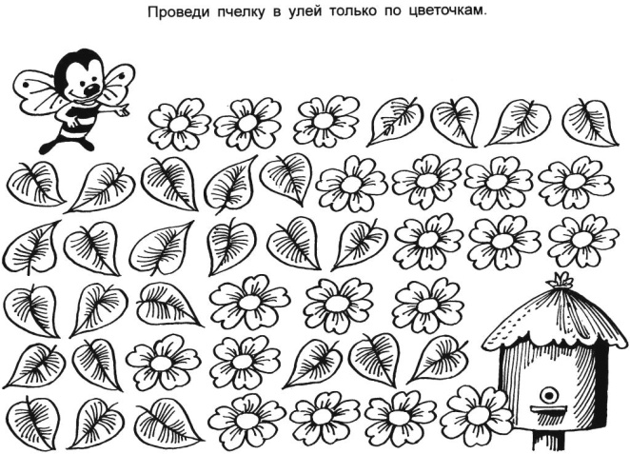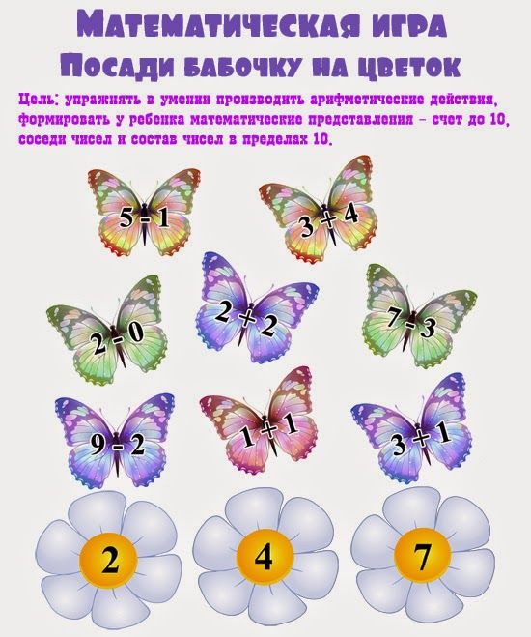

Сколько и каких насекомых на картинке? Повтори узор
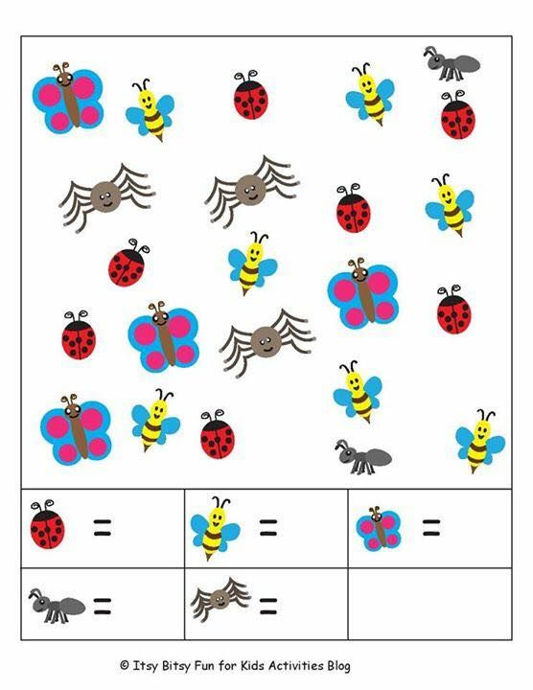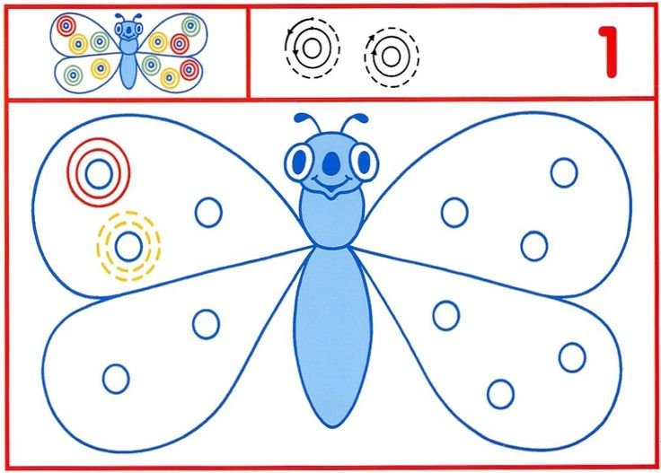

Кейс №2 от 21.04.2020
Воспитатели : Кузнецова Н.Н., Трапезникова Е.Н.
Тема недели : «Насекомые»
1. Развитие речи - развитие речевого восприятия (по плану учителя - логопеда)
2.Лепка – аппликация
Лепка "Пластилиновая сказка", № 3, с.130, 2 п/гр.
Интегрированные задачи: формировать умения создавать коллективными усилиями пластилиновую сказку, договариваться, кто кого изображает; лепить насекомых конструктивным, комбинированным способом, передавая строение внешнего вида, вызвать эмоциональный отклик на знакомое произведение; поощрять творческий подход к лепке.
Материалы: пластилин, клеёнка, стека,образец.
Методика проведения.

1) Загадать загадку

- Надевает эта крошка
Платье красное в горошек.
И летать умеет ловко
Это…
Божья коровка. Это насекомое.
2) Рассматривание образца
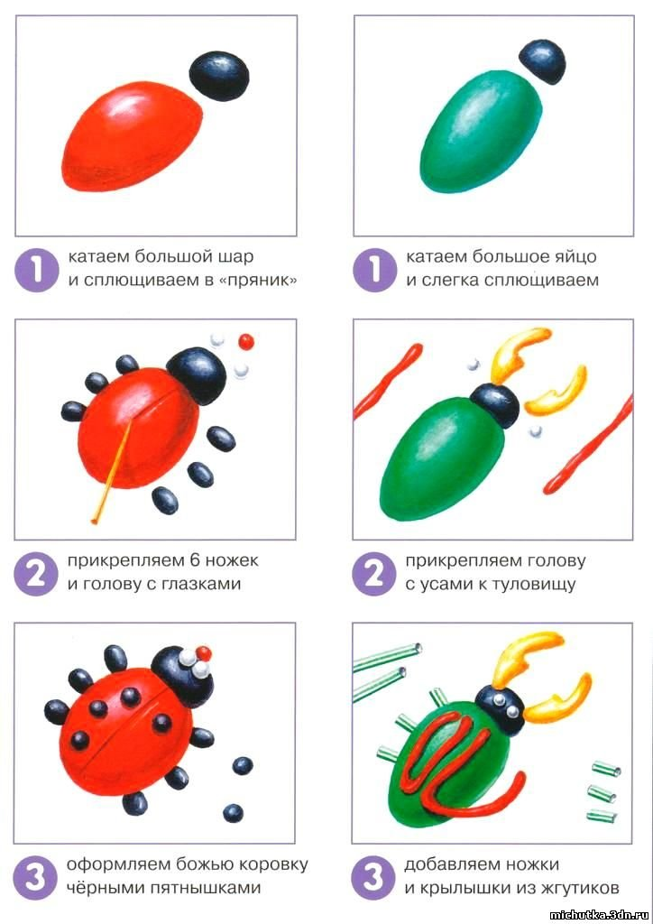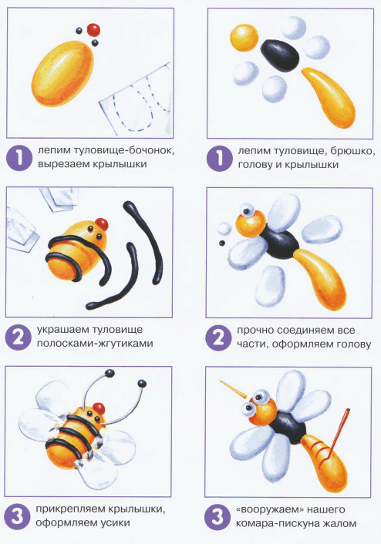
3) Уточнение формы, величины, расположениячастей тела.
4) Напомнить приёмы лепки, способы соединения деталей.

3.Физкультура в помещении. № 14 с. 87.
Интегрированные задачи: упражнять в ходьбе с передачей мяча на каждый шаг перед собой за спиной; повторить прыжки на двух ногах, броски мяча вверх.
Пособия: мячи, кубики.
1. Ходьба с передачей мяча на каждый шаг перед собой за спиной (2 – 3 раза)
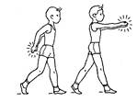
2.Прыжки на двух ногах на расстояние 2 м., затем перепрыгивание через предмет, далее прыж ки на двух ногах и снова перепрыгивание через предмет.
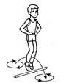
3. Броски малого мяча вверх одной рукой и ловля его двумя руками (8 – 10 раз)

Кейс №3 от 22.04.2020
Воспитатели : Кузнецова Н.Н., Трапезникова Е.Н.
Тема недели : «Насекомые»
1. Познавательное развитие: ФЭМП 1п/гр., № 59 с. 229
Интегрированные задачи: формировать умения составлению примеров в пределах 5 – 7 с опорой на карточки с числовыми фигурами, в раскладывании числа 4, упорядочиванию множества в пределах 10 в прямом и обратном порядке; закреплять умения раскладывать числа 2 и 3 с использованием цифр и числовых совокупностей; формировать интерес к математике.
1) Сколько и каких насекомых
на картинке?
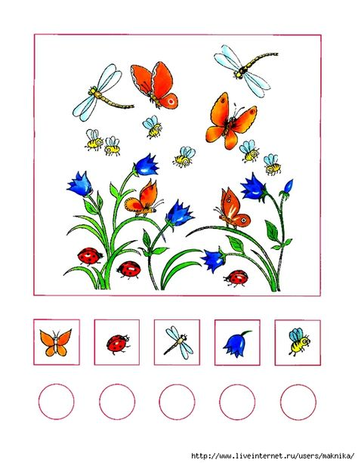
2) Обведи число, соответствующее количеству точек

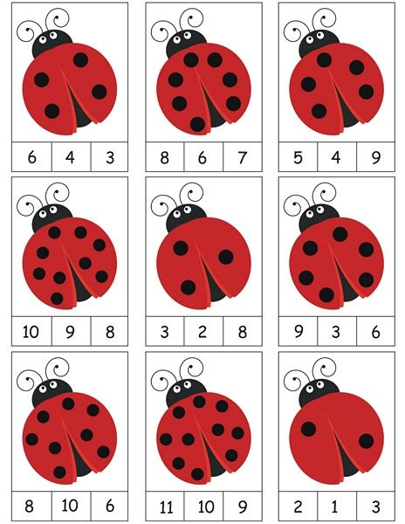 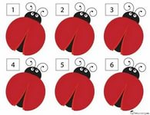3) Нарисуй точки

4) Обведи по точкам
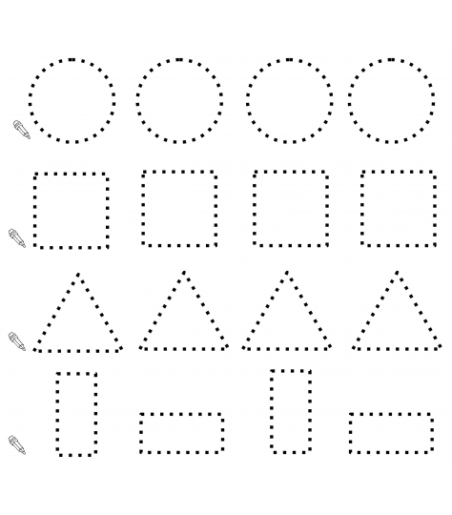
2.Рисование «Божья коровка»
Задачи: продолжать формировать умения самостоятельно изображать симметричные предметы; развивать мелкую моторику рук, творческое воображение; воспитывать способность понимать прекрасное.
Материалы: половина альбомного листа, краски, кисти, банки с водой, салфетка.
1.Рассмотреть образец божьей коровки: части тела, особенности цвета, формы.
2.Готовим основу для рисования -зелёный листок, желательно использовать бумагу не лощёную, чтобы краска легко впитывалась в бумагу, можно взять обложку зелёного цвета от тетрадей
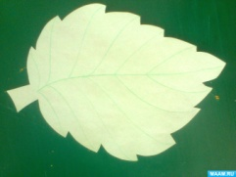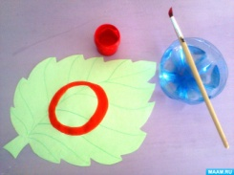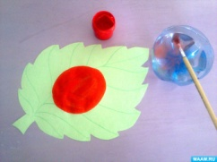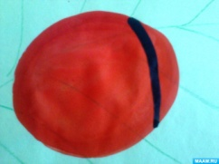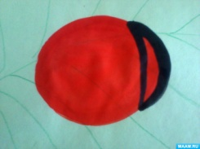
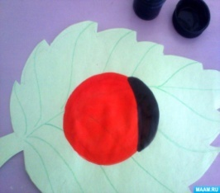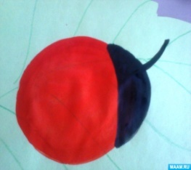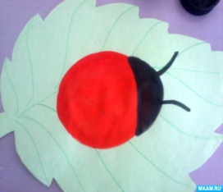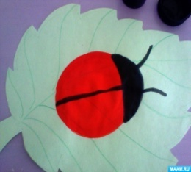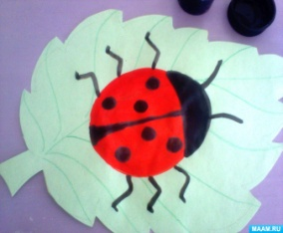
3. Рисуем кружок на листке красной гуашью и равномерно закрашиваем его прямыми мазками сверху вниз.
Рисуем головку Божьей коровки гуашью чёрного цвета в виде полукруга.
Рисуем усики.
На спинке рисуем черную полоску разделяющую крылышки.
Ватными палочками или кистью симметрично рисуем кружочки в количестве 6 штук.
Рисуем шесть ножек.

Кейс №4 от 23.04.2020
Воспитатели : Кузнецова Н.Н., Трапезникова Е.Н.
Тема недели : «Насекомые»
1. Развитие речи: подготовка к обучению грамоте (по плану учителя - логопеда)
2. Физическая культура на воздухе. № 15 с. 87.
Интегрированные задачи: упражнять детей в чередовании ходьбы и бега; повторить игру с бегом «Ловишки – перебежки», эстафету с большим мячом.
Материалы: мячи.
Методика проведения.
1) 10 м. – ходьба, 10 м. – бег; повторить несколько раз;
2) Игровые упражнения.
«Ловишки - перебежки»
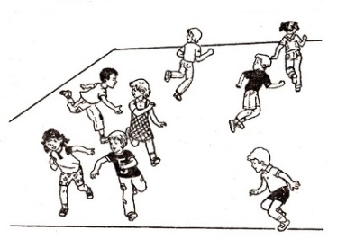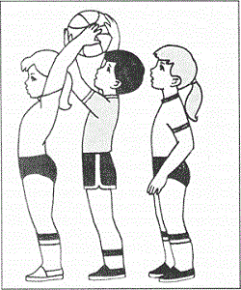
«Передача мяча в колонне»
Подвижная игра «Стоп».
3) Игра малой подвижности «Найди предмет».

Кейс №5 от 24.04.2020
Воспитатели : Кузнецова Н.Н., Трапезникова Е.Н.
Тема недели : «Насекомые»
1. Познавательное развитие - ознакомление с окружающим миром.
Составление описательного рассказа по схеме "Насекомые"
Интегрированные задачи: формировать умения активно использовать в речи накопленный по теме словарь; согласовывать существительное с прилагательным, образовывать творительный и винительный падеж сущ.; строить предложения различной синтаксической структуры; развивать связную речь, воспитывать чувство сострадания к насекомым; обобщить словарь по теме.
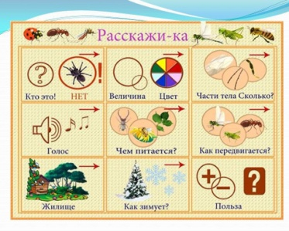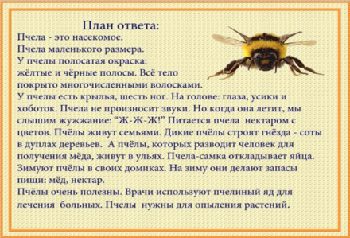
2. Рисование "Бабочка - красавица"(монотипия) №3 с.131
Интегрированные задачи: познакомить с новым способом изображения симметричных предметов – «монотипия»; формировать умения создавать образ бабочки с помощью новой техники; делать дорисовки кистью или фломастером, использовать яркие сочные тона; развивать творчество, фантазию.
Материалы: силуэты бабочек, краски, кисти, банка с водой, салфетки.
Методика проведения.
Шевелились у цветка
Все четыре лепестка.
Я сорвать его хотел-
Он вспорхнул и улетел
Как вы думаете о ком идет речь? Что же это за сказочный цветок?
Бабочка.
Рассмотреть образец бабочки– познакомить с новым способом изображения –
«монотипией».
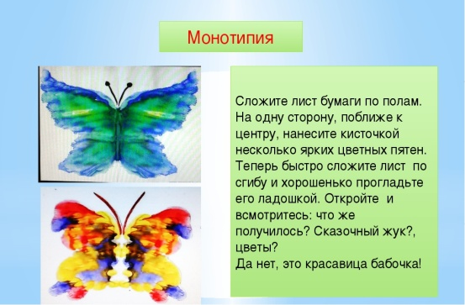

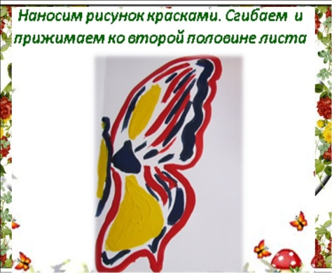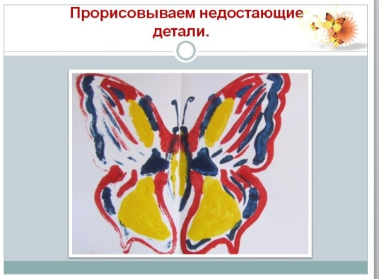
Уточнение, как будут наносить краски на шаблон. Самостоятельное рисование.

